**安装指南**

**1.前言**

本文的主要内容为如何在Windows环境下安装配置cpu版的Tensorflow供初心者体验并尝试，文章内包含大量的图片(多图烧流量)，另外除了windows-cpu外还有windows-gpu，Ubuntu16.04-cpu,Ubuntu16.04-gpu三个版本，请根据自身需求自行取用。

Tips:个人而言比起windows我更推荐使用ubuntu系统

**2.准备工作**

由于一些众所周知的原因，身处国内的我们下载国外的资源会比较困难，不是下载不了就是下载速度慢，在这里我先贴出安装前我们要准备的内容。

* Anaconda 5.1([官网](https://www.anaconda.com/download/#windows) | [百度云](https://pan.baidu.com/s/15DkD9Ommh1TKumCcWUNdLw) (密码:fsb2))

Tips：请根据自己电脑的版本选择下载32或64位安装程序，百度云盘中的安装程序为Anaconda官网源程序，如有需要可以用md5验证真伪

**2.1 Anaconda安装指南**

在下载好Anaconda后我们就可以开始安装了，整体的安装过程没什么特别的，和我们安装其他软件的流程一样可以一路Next过去，值得注意的是**请勿必记住自己安装Anaconda的位置**

以下为我安装过程中的贴图：

Anaconda-install-1

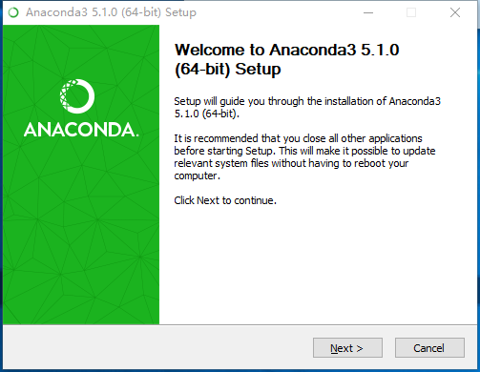

Anaconda-install-2

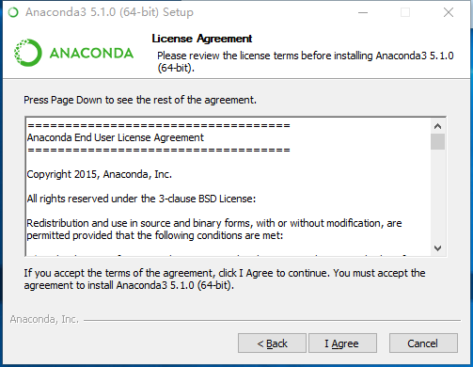

Anaconda-install-3

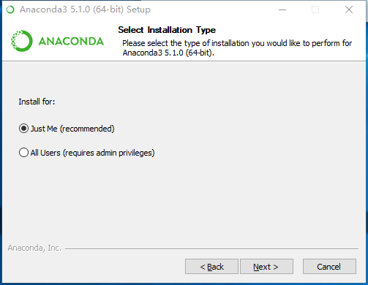

Anaconda-install-4

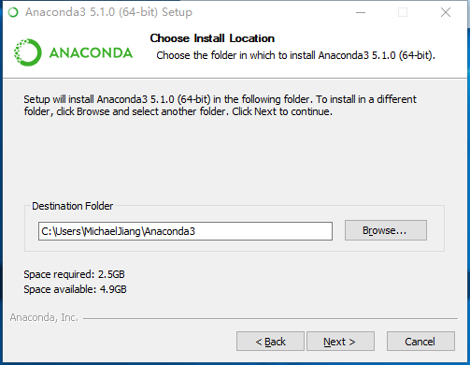

Anaconda-install-5

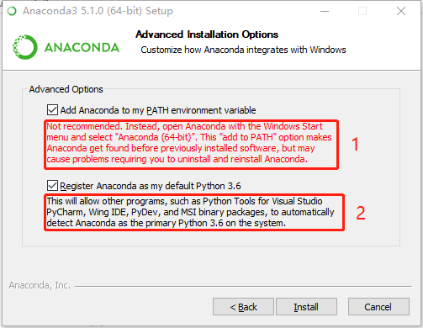

Tips：这里的1其实是可以不点的，它主要的作用是将Anaconda添加到你的环境变量中，如果你以后更改了Anaconda位置，bash中使用Anaconda命令可能会失效(需要手动修改环境变量)

Anaconda-install-6

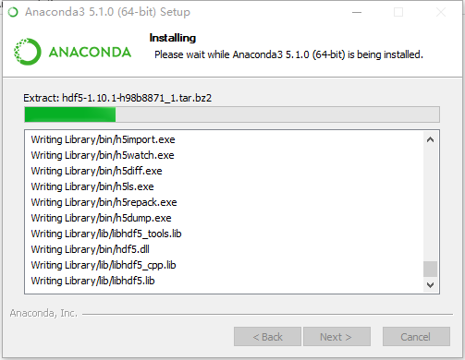

Anaconda-install-7

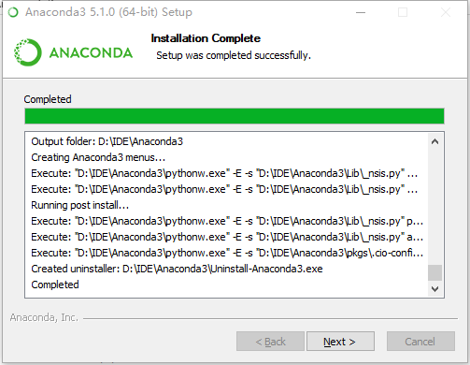

Anaconda-install-8

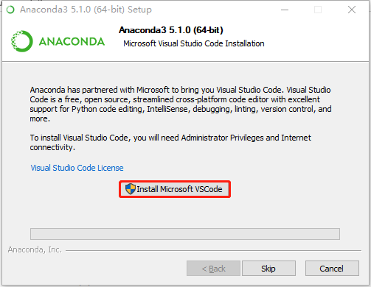

Tpis : 如果已经安装过vscode或者vscode安装失败也没关系，直接下一步就好，之后可以去微软官网下载vscode安装包

Anaconda-install-9

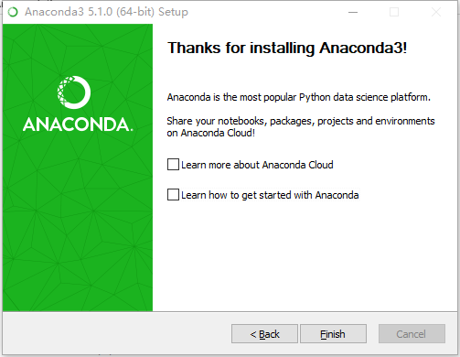

**3.安装Tensorflow**

由于安装的是CPU版的Tensorflow，整体上来说没什么坑点，只要保持网络通常即可。

Tpis：以下内容虽然分了章节，但其实是连续操作，**请勿关闭操作界面**

**3.1 为Tensorflow配置独立环境**

为什么在安装Tensorflow之前我们要先安装Anaconda呢？这主要是想为Tensorflow配置一个隔离的环境，目前python的版本非常多，各种辅助计算与富含多种功能的库也很多，其中不同的库可能会依赖于不同版本的python，不同的python库也有可能会互相影响(极个别情况)。所以推荐为Tensorflow配置一个独属于自己的环境。

在这里我们推荐使用Python3.5作为Python的基础版本，相对于3.6版本，这个版本的机器学习库更多一些，适应性也相对好一点。

TensorFlow-setting-1

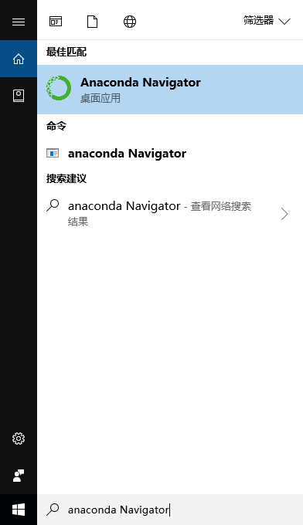

AnacondaUi启动的时间比较长，可能需要等一会



TensorFlow-setting-2



TensorFlow-setting-3

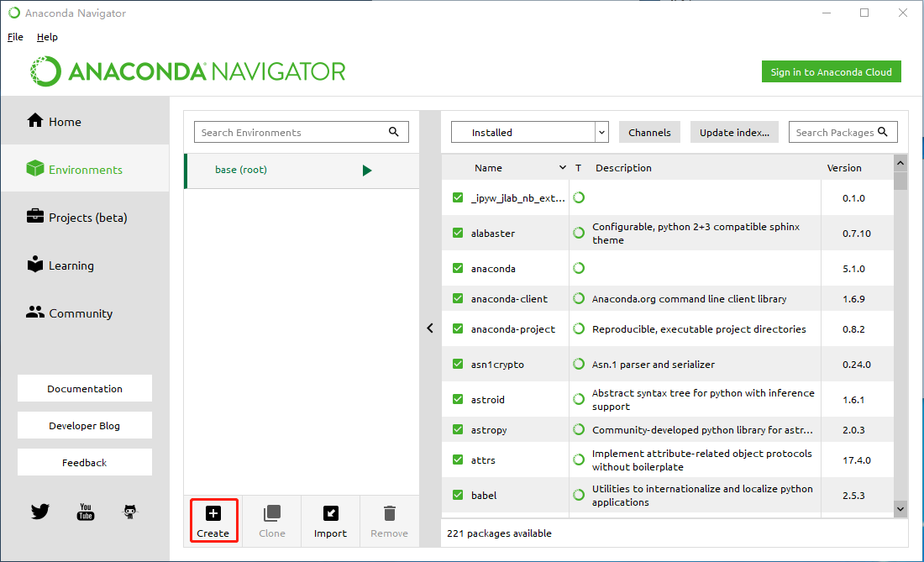

TensorFlow-setting-4

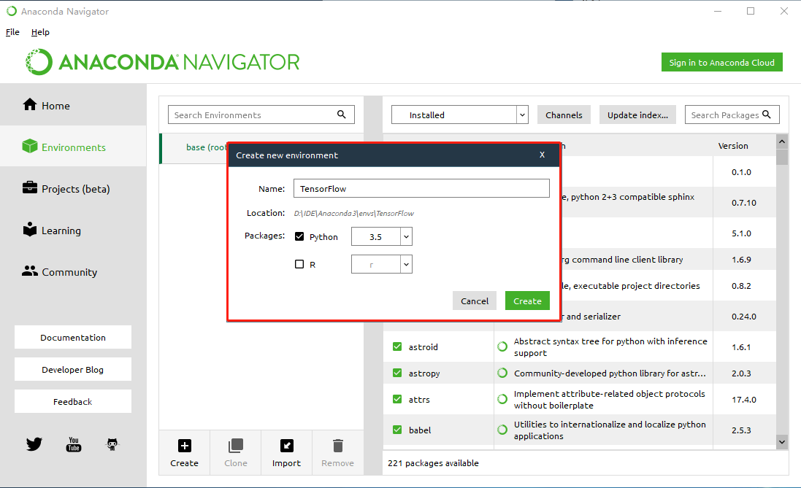

TensorFlow-setting-5

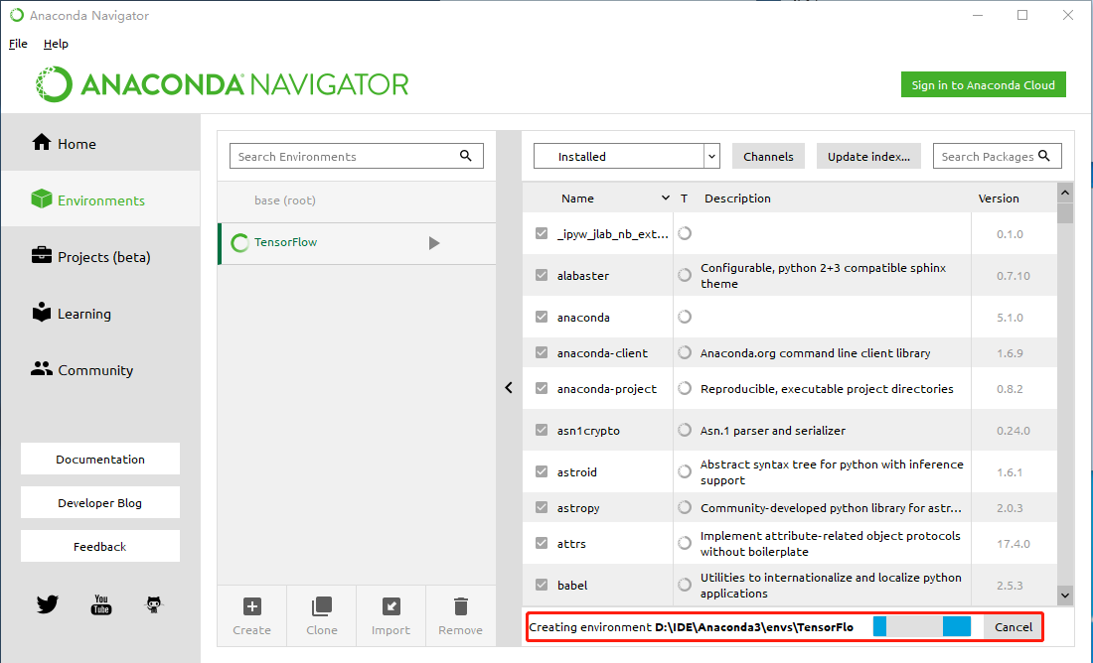

TensorFlow-setting-6

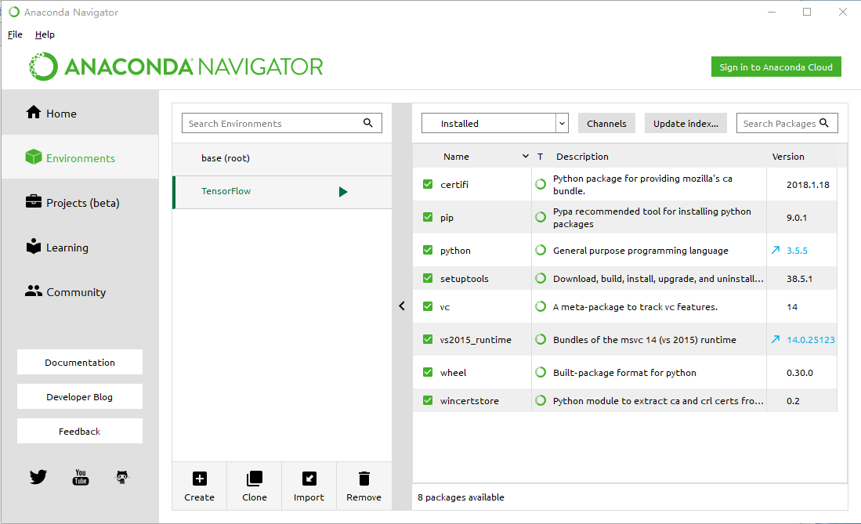

**3.2 正式安装Tensorflow**

接下来就是在我们创建的环境中进行安装了，打开Anaconda Navigator，找到Environment中的Tensorflow，点击Open Terminal后输入以下命令(如果因为网络问题失败，请重新输入相同命令)

pip install tensorflow

TensorFlow-install-1

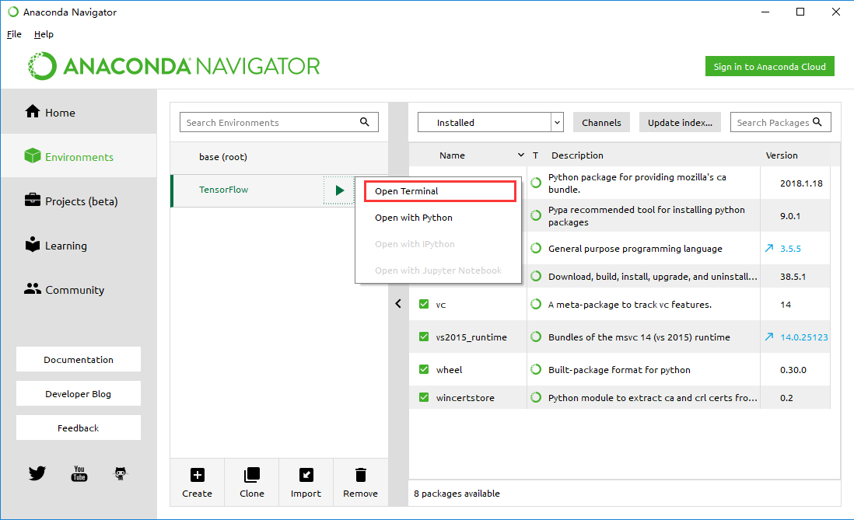

TensorFlow-install-2

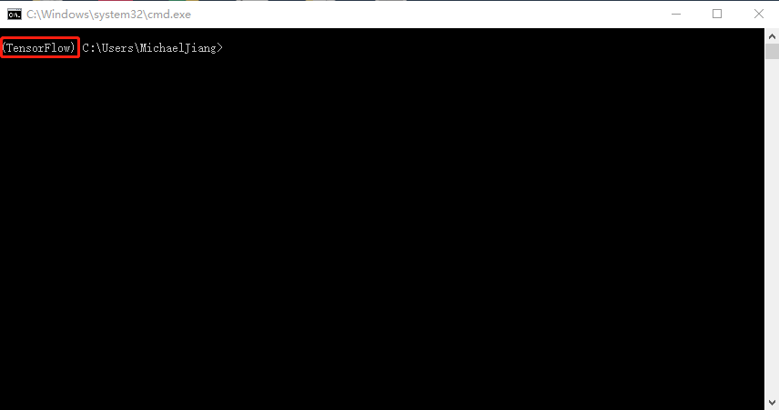

Tpis: 前面括号内的名称代表你当前所在环境的名称

TensorFlow-install-3

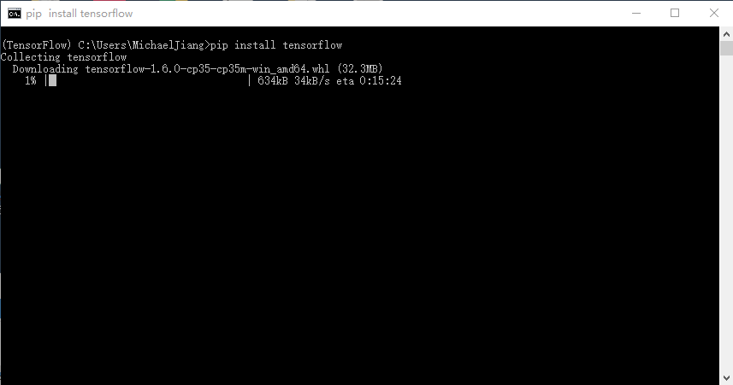

TensorFlow-install-4

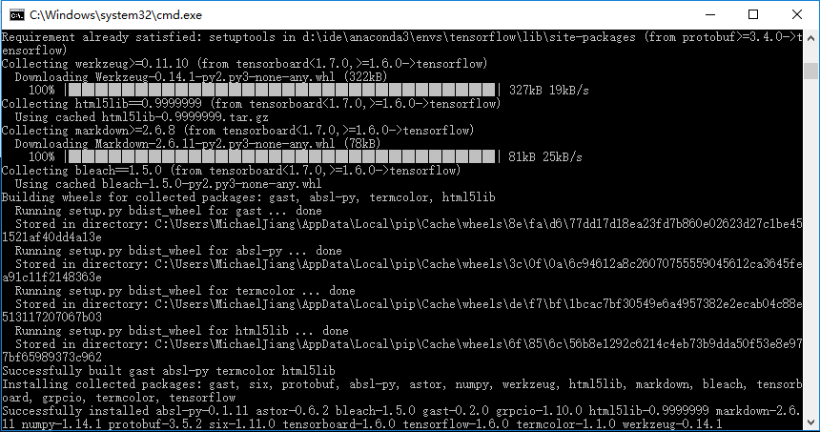

TensorFlow-install-error

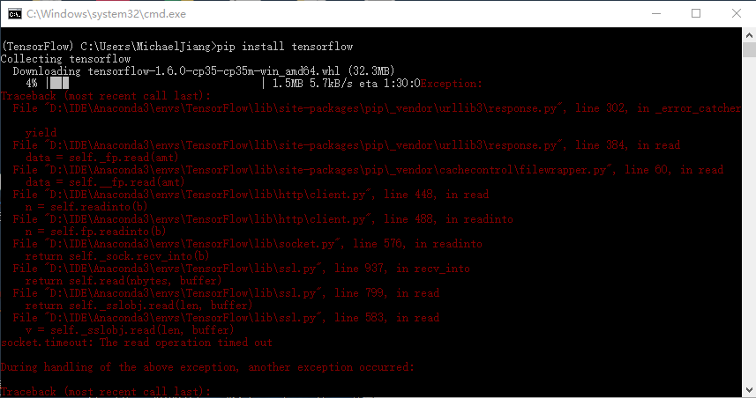

Tpis：如果失败原因是time out的话请重新输入pip install tensorflow(其他原因可复制错误原因百度以下，有可能是pip被锁住了)

**3.3 验证Tensorflow环境**

在安装完Tensorflow后，我们还需要验证下Tensorflow是否安装成功，在刚才打开的Terminal中输入python，并输入以下代码，如果看到Hello, TensorFlow!输出则证明安装成功，如果是no moudle的话请检查是否安装错误

python

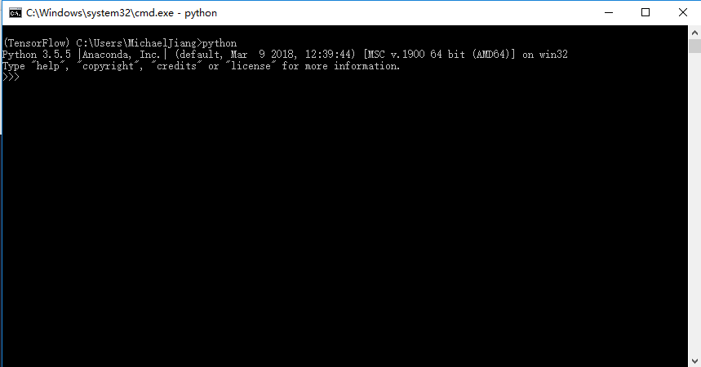

接下来在python中输入下列代码

import tensorflow as tf

hello = tf.constant('Hello, TensorFlow!')

sess = tf.Session()

print(sess.run(hello))

